BÁO CÁO
Tình hình kinh tế - xã hội tháng 10 và 10 tháng năm 2024

Tình hình kinh tế - xã hội tháng 10 và 10 tháng năm 2024 trên địa bàn tỉnh Quảng Ngãi đạt được một số kết quả trên các lĩnh vực, cụ thể như sau:
1. Sản xuất nông, lâm nghiệp và thủy sản
Sản xuất nông nghiệp trong tháng tập trung chủ yếu vào chăm sóc lúa mùa, thu hoạch trà lúa sớm; chăm sóc và thu hoạch ngô, các loại cây rau đậu và cây công nghiệp ngắn ngày. Mặc dù dịch bệnh ở gia súc, gia cầm được kiểm soát nhưng chăn nuôi không có chiều hướng phát triển, đàn gia súc giảm so với cùng kỳ năm 2023 do tiêu thụ khó khăn (trâu, bò), đàn lợn giảm do ảnh hưởng của dịch tả lợn châu Phi, đàn gia cầm giảm nhẹ. Sản xuất lâm nghiệp có chiều hướng tăng sản lượng gỗ khai thác và diện tích trồng rừng. Sản lượng thủy sản khai thác trong tháng tăng khá nhờ nhiều tàu thuyền đã nỗ lực ra khơi đánh bắt gần bờ.
1.1. Nông nghiệp
a) Trồng trọt
Tính đến thời điểm 15/10/2024, người dân đã thu hoạch xong vụ hè thu 2024. Nhiệm vụ trọng tâm của trồng trọt trong tháng là chăm sóc lúa mùa, thu hoạch trà lúa sớm; chăm sóc và thu hoạch ngô, các loại cây rau đậu và cây công nghiệp ngắn ngày.
Tính đến giữa tháng, đã gieo sạ xong 1.273,3 ha lúa mùa, giảm 0,5% so với cùng thời điểm năm trước. Phần lớn diện tích lúa giảm là do lúa nương rẫy được người dân chuyển sang trồng mỳ (chủ yếu ở huyện Trà Bồng và Sơn Tây). Bên cạnh đó, gieo trồng được 1.033,1 ha ngô, giảm 0,8% so với vụ mùa năm trước; 30,5 ha khoai lang, giảm 2,9%; 70,2 ha lạc, giảm 5,8%, do hiệu quả kinh tế thấp và chi phí chăm sóc tăng cao nên người dân chuyển qua trồng rau, một phần sử dụng cho chăn nuôi; 1.666,9 ha rau, tăng 0,8%; 177,5 ha đậu, giảm 22,5%, nguyên nhân do đậu dễ nhiễm sâu bệnh và thường bị chết khi bị ngập lụt vào mùa mưa bão nên người dân đã chủ động chuyển đổi sang trồng cỏ làm thức ăn chăn nuôi trong mùa mưa.
* Tình hình sâu bệnh: Bệnh khảm lá virus hại sắn: Tổng diện tích nhiễm 5.736,5 ha (nhiễm nhẹ 313,5 ha, nhiễm trung bình 156 ha, nhiễm nặng 5.267 ha), so với cùng kỳ năm trước giảm 653 ha, tỷ lệ phổ biến 3-20%, cao 50-80%, cục bộ 100%. Phân bố ở hầu hết các huyện, thị xã, thành phố trong tỉnh.
Tiến độ gieo trồng vụ hè thu đến ngày 15/10/2024 (Nghìn ha)
(So với cùng kỳ năm trước)

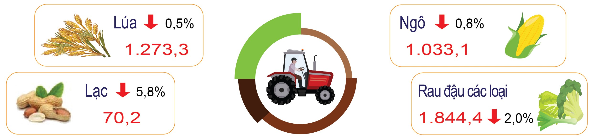
b) Chăn nuôi
Ước tính tại thời điểm 31/10/2024, đàn gia súc, gia cầm toàn tỉnh như sau:
- Đàn trâu có 66.287 con, giảm 1,4% (941 con) so với cùng thời điểm năm 2023. Đàn trâu có xu hướng giảm do hiệu quả kinh tế không cao cùng với nhu cầu tiêu thụ thịt trâu không còn mạnh như trước nên người dân không mở rộng quy mô chăn nuôi. Trong tháng 10, xuất chuồng 1.104 con, tăng 1,9% (21 con); sản lượng thịt hơi xuất chuồng ước đạt 322,7 tấn, tăng 2,1% (6,5 tấn) so với cùng thời điểm năm trước. Ước tính 10 tháng, xuất chuồng 11.781 con, tăng 2,9% (333 con); sản lượng thịt hơi xuất chuồng ước đạt 3.389,7 tấn, tăng 4,9% (157 tấn) so với cùng kỳ năm 2023.
- Đàn bò có 273.770 con, giảm 1,0% (2.765 con) so với cùng thời điểm năm 2023. Hiện nay, nuôi bò không mang lại hiệu quả kinh tế cao như những năm về trước nên người dân không mở rộng quy mô chăn nuôi và có xu hướng chuyển đổi sang công việc khác. Trong tháng 10, xuất chuồng 8.291 con, tăng 2,9% (233 con); sản lượng thịt hơi xuất chuồng ước đạt 1.826,2 tấn, tăng 3,0% (54 tấn) so với tháng 10 năm 2023. Ước tính 10 tháng, xuất chuồng 90.409 con, tăng 7,5% (6.272 con); sản lượng thịt hơi ước đạt 19.896,3 tấn, tăng 7,4% (1.371,4 tấn) so với cùng kỳ năm 2023. Trang trại bò sữa Vinamilk Quảng Ngãi (huyện Mộ Đức) nuôi 3.940 con bò sữa (trong đó bò mẹ cho sữa 1.569 con) với sản lượng sữa 10 tháng ước đạt 18.429,7 tấn, tăng 6,1% (1.057,7 tấn) so với cùng kỳ năm trước; trung bình 30-35kg/ngày/con.
- Đàn lợn có 370.193 con (không tính lợn con chưa tách mẹ), giảm 4,8% (18.541 con) so với cùng thời điểm năm 2023. Đàn lợn giảm do từ đầu tháng 6 năm 2024 dịch tả lợn châu Phi bắt đầu bùng phát trở lại trên địa bàn toàn tỉnh gây ra tổn thất lớn cho các hộ chăn nuôi, hiện nay dịch đã ổn và nằm trong tầm kiểm soát nhưng người dân vẫn còn e ngại đầu tư nuôi trở lại, một số chuồng trại đang trong thời gian vệ sinh khử khuẩn nên chưa tái đàn. Trong tháng 10, xuất chuồng 53.931 con, giảm 1,2% (656 con); sản lượng thịt hơi xuất chuồng ước đạt 3.636,6 tấn, giảm 1,1% (41,9 tấn) so với tháng 10 năm 2023. Ước tính 10 tháng, xuất chuồng 587.615 con, giảm 1,0% (6.035 con); sản lượng thịt hơi xuất chuồng ước đạt 40.618,8 tấn, tăng 1,7% (688,6 tấn) so với cùng kỳ năm trước.
- Đàn gia cầm có 6.170,07 ngàn con, giảm 0,1% (8,18 ngàn con) so với cùng thời điểm năm 2023. Ước 10 tháng năm 2024, sản lượng thịt gia cầm xuất chuồng đạt 16.168,9 tấn, giảm 0,4% (63,3 tấn) so với cùng kỳ năm 2023. Sản lượng trứng gia cầm 10 tháng ước đạt 99.463,99 ngàn quả, tăng 0,4% (361,5 ngàn quả) so với cùng kỳ năm trước.
Số lượng đàn gia súc, gia cầm thời điểm 31/10/2024 (Nghìn con)
(So với cùng thời điểm năm trước)

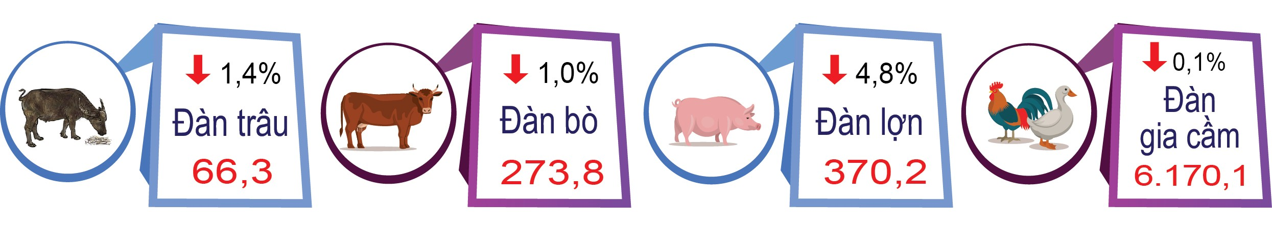
*Tình hình dịch bệnh:
- Bệnh Viêm da nổi cục trâu bò: Trong tháng 9, trên địa bàn tỉnh, dịch bệnh xảy ra tại 01 cơ sở chăn nuôi (ngày 11/9/2024) tại thôn Phước Thọ, xã Tịnh Giang, huyện Sơn Tịnh, làm chết 01 con bò, khối lượng tiêu hủy 173 kg. Đến nay, ổ dịch đã qua 21 ngày. Tính chung từ đầu năm đến hết tháng 9/2024, dịch đã xảy ra tại 108 hộ, 60 thôn của 28 xã, phường, thị trấn, thuộc 5 huyện, thị xã (Bình Sơn, Đức Phổ, Sơn Tịnh, Tư Nghĩa, Nghĩa Hành) với tổng số 149 con bò mắc bệnh, làm chết 63 con, tổng khối lượng tiêu hủy 6.456 kg. Số con bị bệnh giảm hơn so với cùng kỳ năm 2023 (279 mắc bệnh, chết 60 con/6.838 kg).
- Dịch tả lợn châu Phi: Trong tháng 9, dịch xảy ra tại 7 cơ sở chăn nuôi, thuộc 4 thôn, 4 xã, phường, thị trấn của 4 huyện (Sơn Tịnh, Nghĩa Hành, Trà Bồng và Sơn Hà) với tổng số lợn mắc bệnh tiêu hủy bắt buộc 41 con, tổng khối lượng tiêu hủy là 2.051 kg. Tính đến nay, chỉ có 4 xã còn dịch, gồm: Tịnh Đông - Sơn Tịnh, Hành Thiện - Nghĩa Hành, Trà Phong - Trà Bồng và Sơn Thành - Sơn Hà. Lũy kế từ đầu năm đến hết tháng 9, dịch xảy ra tại 323 cơ sở, 147 thôn, 61 xã của 11 huyện, thị xã, thành phố (Tư Nghĩa, Ba Tơ, Sơn Tịnh, Bình Sơn, Đức Phổ, Sơn Hà, Sơn Tây, Trà Bồng, Nghĩa Hành, Mộ Đức và thành phố Quảng Ngãi) với tổng số lợn mắc bệnh tiêu hủy bắt buộc 3.515 con, tổng khối lượng tiêu hủy 167.779 kg. So với cùng kỳ năm 2023 dịch đã tăng (năm 2023 có 250 con mắc bệnh tiêu hủy bắt buộc, khối lượng tiêu hủy 8.469kg).
- Bệnh lở mồm long móng gia súc: Trong tháng 9, không phát sinh ổ dịch. Lũy kế từ đầu năm đến hết tháng 9, dịch đã xảy ra tại 28 hộ, thuộc 8 thôn, 3 xã, 2 huyện (Bình Sơn và Sơn Tịnh) với tổng số 60 con bò mắc bệnh, làm chết và tiêu hủy 11 con/3.035 kg.
- Bệnh cúm gia cầm, bệnh tai xanh ở lợn: Trong tháng 9 không phát sinh ổ dịch.
- Ngoài ra, còn có các bệnh thông thường như: Tụ huyết trùng, dịch tả, phó thương hàn, tiêu chảy ở vật nuôi xảy ra rải rác, nhỏ lẻ tại các địa phương trong tỉnh, đã bao vây dập tắt không để lây lan diện rộng.
1.2. Lâm nghiệp
Trong tháng 10, mưa nhiều nên người dân tích cực trồng mới rừng trên những diện tích keo đã khai thác. Ước trong tháng trồng được 3.514,7 ha rừng, tăng 2,1% (74 ha) so với cùng tháng năm 2023. Tính chung 10 tháng, diện tích rừng trồng tập trung ước đạt 23.068,4 ha, tăng 9,1% (1.923,6 ha) so với cùng kỳ năm trước.
Sản lượng gỗ khai thác trong tháng ước đạt 239.827,9 m³, tăng 9,5% (20.866,4 m³) so với tháng 10 năm 2023. Ước tính 10 tháng, sản lượng gỗ khai thác đạt 2.021.355,1 m³, tăng 13,3% (237.643,3 m³) so với cùng kỳ năm trước. Nguyên nhân tăng do trữ lượng gỗ đến tuổi khai thác nhiều, bên cạnh đó một số diện tích keo nằm trong dự án Đường cao tốc Quảng Ngãi - Hoài Nhơn phải khai thác để bàn giao mặt bằng cho dự án; mặt khác, hiện nay giá gỗ thu mua cao và ổn định hơn cùng kỳ năm trước nên người dân tăng cường khai thác.
Hoạt động lâm nghiệp 10 tháng năm 2024
(So với cùng kỳ năm trước)

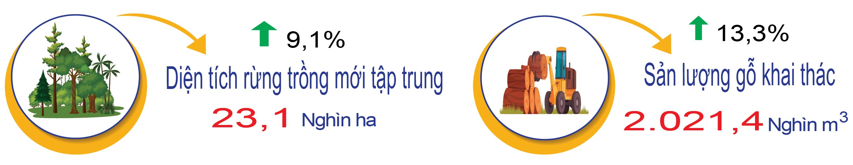
Tính từ đầu năm đến giữa tháng 10 năm 2024, đã tổ chức 600 đợt truy quét, 621 đợt kiểm tra, 2.589 đợt tuần tra quản lý bảo vệ rừng, phát hiện 131 vụ vi phạm, thu nộp ngân sách 1.243.826.000 đồng; xảy ra 5 vụ cháy rừng với 16,641 ha, tăng 9,772 ha so với cùng kỳ năm 2023 (năm 2023 cháy 5 vụ với diện tích 6,869 ha); 25 vụ phá rừng với tổng diện tích thiệt hại 4,91 ha, tăng 6 vụ so với cùng kỳ năm 2023 (năm 2023 phá rừng 19 vụ với tổng diện tích thiệt hại 4,66 ha).
* Tình hình sâu bệnh: Bệnh chết cây keo: Tổng diện tích nhiễm 1.415 ha, giảm 2.049 ha so với cùng kỳ năm trước (trong đó: nhiễm nhẹ 1.028 ha, nhiễm trung bình 307 ha, nhiễm nặng 80 ha), tỷ lệ phổ biến 5-10%, nơi cao 20-30%. Phân bố ở các huyện Trà Bồng, Nghĩa Hành, Ba Tơ, Sơn Hà, Bình Sơn, Sơn Tịnh, Tư Nghĩa, thị xã Đức Phổ.
1.3. Thủy sản
Sản lượng thủy sản tháng 10 ước đạt 16.305,8 tấn, tăng 1,6% so với tháng 10 năm 2023. Sản lượng thủy sản 10 tháng ước đạt 255.856 tấn, tăng 1,6% so với cùng kỳ năm trước.
a) Khai thác
Hoạt động khai thác thuỷ sản trên địa bàn tỉnh Quảng Ngãi đang được quản lý chặt chẽ, hầu hết các tàu cá đều được gắn thiết bị giám sát hành trình để hạn chế việc đánh bắt trái phép. Đến nay, ngư dân cơ bản đã chấp hành tốt việc đánh bắt cá đúng quy định để bảo vệ nguồn lợi thủy sản và không vi phạm hải trường của các nước khác, phấn đấu gỡ “thẻ vàng” IUU trong thời gian tới. Bên cạnh đó, tranh thủ sự hỗ trợ từ Nhà nước, các tổ chức tín dụng, nhiều chủ tàu đã đầu tư tàu thuyền và máy móc thiết bị hiện đại để tăng hiệu quả khai thác như máy ra đa, máy tầm ngư… Trong tháng, mặc dù đang vào mùa biển động nhưng nhiều tàu thuyền vẫn nỗ lực ra khơi đánh bắt gần bờ, góp phần tăng sản lượng thủy sản khai thác biển so với cùng kỳ năm trước.
Sản lượng thủy sản khai thác trong tháng 10 ước đạt 15.275,7 tấn, tăng 1,4% (215,6 tấn) so với tháng 10 năm 2023 (khai thác trên biển 15.171,3 tấn; khai thác nội địa 104,4 tấn). Ước tính 10 tháng, sản lượng thủy sản khai thác đạt 248.970 tấn, tăng 1,9% (4.551,2 tấn) so với cùng kỳ năm trước (khai thác trên biển 248.336 tấn; khai thác nội địa 634 tấn).
b) Nuôi trồng
Ước tính 10 tháng năm 2024, toàn tỉnh thả nuôi 1.565,2 ha thủy sản các loại, giảm 12,2% (217,1 ha) so với cùng kỳ năm 2023. Trong đó, diện tích nuôi tôm ước đạt 641,4 ha, giảm 9,8% (69,5 ha), trong đó tôm sú đạt 32,9 ha, giảm 16,1%; tôm thẻ chân trắng đạt 608,5 ha, giảm 9,4%. Diện tích nuôi cá ước đạt 737,8 ha, giảm 17,8% (159,9 ha). Diện tích nuôi thủy sản khác ước đạt 186 ha, tăng 7,1% (12,3 ha).
Sản lượng thủy sản nuôi trồng trong tháng 10 ước đạt 1.030,1 tấn, tăng 5,0% (49 tấn) so với tháng 10 năm 2023; trong đó, thu hoạch 186,7 tấn cá, giảm 21,9% (52,4 tấn); thu hoạch 406 tấn tôm, tăng 17,5% (60,5 tấn) và 437,4 tấn thủy sản các loại khác, tăng 10,3% (41 tấn) so với cùng kỳ năm trước.
Tính chung 10 tháng năm 2024, sản lượng thủy sản nuôi trồng ước đạt 6.885,9 tấn, giảm 7,4% (554,1 tấn) so với cùng kỳ năm trước. Trong đó:
+ Cá ước đạt 1.303,2 tấn, giảm 22,4% (376,4 tấn) chủ yếu giảm ở thị xã Đức Phổ; nguyên nhân giảm do theo quy định các hồ đập thủy lợi phục vụ cho sản xuất nông nghiệp nay muốn nuôi cá phải có giấy phép, một số diện tích hồ phải nạo vét cải tạo, số khác đưa vào dự án nước sạch,... nên người dân không thả nuôi như trước.
+ Tôm ước đạt 3.589,4 tấn, giảm 11,1% (450,4 tấn); trong đó, tôm sú ước đạt 82,2 tấn, giảm 18,5% (18,6 tấn); tôm thẻ chân trắng ước đạt 3.507,2 tấn, giảm 11,0% (431,8 tấn). Sản lượng tôm giảm mạnh vì diện tích nuôi tôm giảm do không đạt hiệu quả kinh tế, người dân chuyển sang nuôi ốc hương có triển vọng mang lại hiệu quả kinh tế cao hơn (chủ yếu ở huyện Mộ Đức và thị xã Đức Phổ) và chuyển sang nuôi cá đối (thành phố Quảng Ngãi); bên cạnh đó, một số diện tích ao nuôi bỏ hoang không được đầu tư nuôi lại.
+ Thủy sản khác ước đạt 1.993,4 tấn, tăng 15,9% (272,8 tấn) so với cùng kỳ năm 2023, do mở rộng diện tích nuôi trồng thủy sản khác như cua nước lợ, ốc hương,…con giống vừa ít bệnh lại có giá trị cao, mang lại nguồn thu nhập ổn định cho người nuôi.
Hoạt động thủy sản 10 tháng năm 2024
(So với cùng kỳ năm trước)

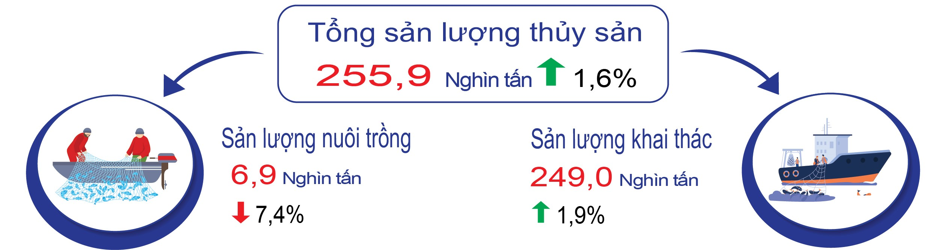
* Sản xuất giống: Ước 10 tháng năm 2024, sản xuất được 0,207 triệu con giống (cá giống nước ngọt như cá trắm, cá rô phi, cá giống khác nuôi nội địa...), giảm 28,6% (0,083 triệu con). Con giống chủ yếu được nhập từ ngoài tỉnh do kỹ thuật sản xuất con giống ở địa phương còn hạn chế nên chưa đáp ứng được nhu cầu của thị trường trong tỉnh.
* Tình hình dịch bệnh: Trong tháng không xảy ra dịch bệnh ở thủy sản. Lũy kế từ đầu năm đến nay, dịch bệnh thủy sản đã xảy ra trên ốc hương với 8,7 ha (Trong đó đã thu hoạch 7,5 ha ao nuôi, đã điều trị 1,1 ha ao nuôi và tiêu hủy 0,15 ha ao nuôi).
2. Sản xuất công nghiệp
Trong 10 tháng năm 2024, tình hình sản xuất công nghiệp diễn ra trong bối cảnh kinh tế thế giới biến động phức tạp và khó lường, với nhiều thách thức như xung đột Nga - Ukraine, căng thẳng Trung Đông leo thang, lạm phát tuy đã hạ nhiệt nhưng vẫn ở mức cao và tiềm ẩn nhiều rủi ro. Các quốc gia tiếp tục thực hiện chính sách tiền tệ thắt chặt, trong khi cạnh tranh chiến lược, bất ổn chính trị, an ninh lương thực, thiên tai và biến đổi khí hậu trở nên khó lường. Các quốc gia lớn như Mỹ, Trung Quốc, cùng nhiều nước châu Âu đang cho thấy dấu hiệu phát triển chậm lại, sức mua giảm và lạm phát vẫn cao. Châu Âu đang đối mặt với nguy cơ suy thoái do giá dầu và kim loại tăng, Trung Quốc đứng trước rủi ro tăng trưởng chậm.
Trong bối cảnh đó, các doanh nghiệp công nghiệp trên địa bàn tỉnh cũng gặp không ít khó khăn khi các thị trường xuất khẩu chủ lực như Mỹ và EU đều suy giảm mạnh do nhu cầu tiêu dùng giảm sút. Mặc dù Tỉnh ủy và UBND tỉnh đã có các chỉ đạo sát sao nhằm hỗ trợ doanh nghiệp tháo gỡ khó khăn và thực hiện các giải pháp để đạt mục tiêu tăng trưởng, tuy nhiên kết quả chưa thực sự như kỳ vọng. Chỉ số sản xuất công nghiệp 10 tháng năm 2024 chỉ đạt 98,39% so với cùng kỳ năm trước; chỉ số tiêu thụ sản phẩm ngành công nghiệp chế biến, chế tạo tăng 13,11% so với cùng kỳ năm trước; chỉ số tồn kho ngành công nghiệp chế biến, chế tạo tính đến ngày 31/10/2024 giảm 11,42% so với cùng thời điểm năm trước. Các doanh nghiệp phải đối mặt với chi phí đầu vào tăng cao và nhu cầu thị trường cắt giảm, dẫn đến doanh thu dù tăng nhưng tỷ suất lợi nhuận giảm đáng kể, bào mòn động lực sản xuất, đặc biệt đối với các doanh nghiệp xuất khẩu. Với nhiều yếu tố bất lợi từ thị trường quốc tế và bối cảnh kinh tế khó khăn, dự báo tình hình sản xuất công nghiệp trong các tháng tới sẽ tiếp tục gặp nhiều thách thức.
- Chỉ số sản xuất công nghiệp
Chỉ số sản xuất công nghiệp tháng 10/2024 tăng 1,46% so với tháng trước. Trong đó, ngành chế biến, chế tạo tăng 1,08%; sản xuất và phân phối điện tăng 30,96%; cung cấp nước và quản lý rác thải tăng 2,03%; trong khi ngành khai khoáng giảm 12,90%. Trong tháng, đa số các ngành cấp II đều có chỉ số sản xuất tăng so với tháng trước, một số ngành tăng khá như: sản xuất đồ uống (+20,13%); sản xuất trang phục (+16,69%); sản xuất kim loại (+23,12%); sản phẩm điện tử, máy vi tính và quang học (+13,97%); sản xuất giường, tủ, bàn, ghế (+10,56%); sản xuất và phân phối điện (+30,96%). Một số ngành có chỉ số sản xuất giảm mạnh như: ngành công nghiệp khai khoáng giảm 12,90% chủ yếu do hoạt động đá xây dựng khác giảm 13,34% vì đang vào mùa mưa lũ, khai thác không thuận lợi và nhu cầu sử dụng giảm; chế biến thực phẩm giảm 16,22%; chế biến gỗ và sản xuất sản phẩm từ gỗ, tre, nứa (trừ giường, tủ, bàn, ghế) – sản xuất sản phẩm từ rơm, rạ, vật liệu tết bện giảm 38,57%.
So với cùng kỳ năm trước, mặc dù gặp nhiều khó khăn do chi phí đầu vào tăng cao nhưng chỉ số sản xuất công nghiệp tháng 10/2024 đạt tốc độ tăng cao với mức tăng 10,87%. Tất cả các ngành cấp I đều ghi nhận sự gia tăng chỉ số sản xuất công nghiệp, cụ thể: Ngành khai khoáng tăng 41,60%; ngành công nghiệp chế biến, chế tạo tăng 10,85%; sản xuất và phân phối điện tăng 4,69% và ngành cung cấp nước, hoạt động quản lý, xử lý rác thải, nước thải tăng 35,58%. Một số ngành có sản lượng sản xuất tăng khá như: Đá khai thác tăng 14 nghìn m³ (+10,20%); sợi các loại tăng 531 tấn (+11,94%); giày da tăng 179 nghìn đôi (+17,45%); dăm gỗ nguyên liệu giấy tăng 6,1 nghìn tấn (+17,13%); cuộn cảm tăng 1,3 triệu cái (+27,58%); điện thương phẩm tăng 27 triệu kWh (+13,71%); nước máy tăng 241 nghìn m³ (+17,35%); riêng sản phẩm có tỷ trọng lớn sắt, thép tăng 30,2 nghìn tấn (+7,20%). Tuy nhiên, cũng có một số sản phẩm có mức sản xuất đạt thấp như sữa các loại trên địa bàn tỉnh giảm 17,24%; tinh bột mỳ trên địa bàn tỉnh giảm 13,78%; cấu kiện làm sẵn cho xây dựng giảm 58,56%; loa giảm 20,99%; điện sản xuất giảm 15,49%; sản phẩm lọc hóa dầu (có tỷ trọng lớn) ước đạt 623,7 nghìn tấn, giảm 3,24%.
Tính chung 10 tháng năm 2024, chỉ số sản xuất công nghiệp giảm 1,61% so với cùng kỳ. Ngành khai khoáng tăng 39,31%; ngành cung cấp nước tăng 15,55%; trong khi ngành công nghiệp chế biến, chế tạo giảm 1,62% và ngành sản xuất, phân phối điện giảm 8,6%;
Đa số các ngành công nghiệp cấp II có chỉ số sản xuất 10 tháng năm 2024 tăng so với cùng kỳ năm trước. Tuy nhiên, một số ngành chiếm tỷ trong lớn có chỉ số sản xuất giảm tác động làm chỉ số sản xuất chung của toàn ngành công nghiệp giảm, như: Chế biến gỗ và sản xuất sản phẩm từ gỗ, tre, nứa (trừ giường, tủ, bàn, ghế) - sản xuất sản phẩm từ rơm, rạ và vật liệu tết bện giảm 7,0%; sản xuất than cốc, sản phẩm từ dầu mỏ tinh chế giảm 11,31%; sản xuất sản phẩm từ khoáng phi kim loại khác giảm 41,40%; sản xuất sản phẩm từ kim loại đúc sẵn (trừ máy móc, thiết bị) giảm 47,98%; sản xuất và phân phối điện, khí đốt, nước nóng, hơi nước và điều hòa không khí giảm 8,60%. Các ngành còn lại đều có chỉ số sản xuất tăng, trong đó có một số ngành tăng khá như: Khai khoáng khác tăng 39,31%; sản xuất chế biến thực phẩm tăng 13,43% (Ngành chế biến thực phẩm đã có dấu hiệu chuyển biến tích cực do một số sản phẩm tiêu thụ nội địa tăng. Trong đó nổi bật là tốc độ tăng 20,20% của ngành chế biến, bảo quản thủy sản và các sản phẩm từ thủy sản); dệt tăng 48,40% (ngành này có sự phục hồi và tăng trưởng tốt nhất trong năm 2024 nhờ các doanh nghiệp đã ổn định sản xuất và tiếp cận thị trường đầu ra cho sản phẩm, trong đó xuất khẩu đang có xu hướng tăng nhẹ); sản xuất da và các sản phẩm có liên quan tăng 28,40%; sản xuất kim loại tăng 29,12% (nhờ xuất khẩu thép của Tập đoàn thép Hòa Phát tăng. Tuy nhiên, ngành này cũng đang gặp khó khăn vì chi phí vận chuyển tăng cao); sản xuất sản phẩm điện tử, máy vi tính và sản phẩm quang học tăng 28,70%; sản xuất phương tiện vận tải khác tăng 29,16%; sản xuất giường, tủ, bàn ghế tăng 146,78%; sửa chữa, bảo dưỡng và lắp đặt máy móc và thiết bị tăng 20,77%; khai thác, xử lý và cung cấp nước tăng 10,48%; hoạt động thu gom, xử lý, tiêu hủy rác thải, tái chế phế liệu tăng 17,97%.
Chỉ số sản xuất công nghiệp 10 tháng năm 2024
(So với cùng kỳ năm trước)

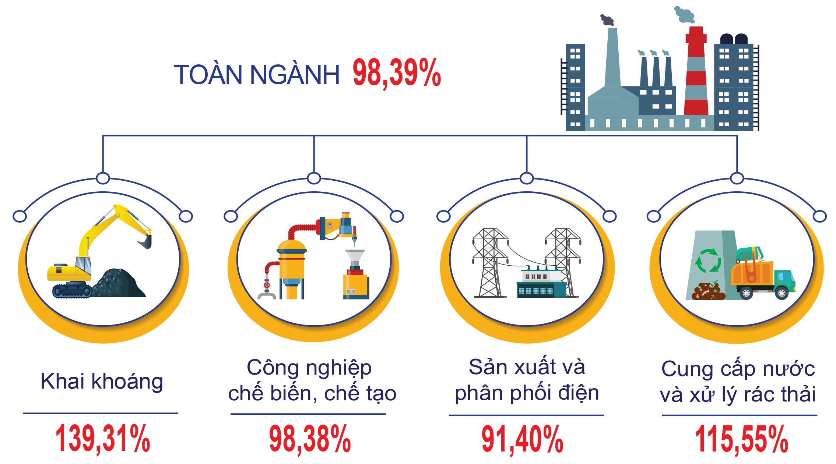
Trong các sản phẩm công nghiệp chủ yếu 10 tháng năm 2024, có 08 sản phẩm dự kiến sản lượng giảm so với cùng kỳ năm trước là: Bánh kẹo các loại ước đạt 8,6 nghìn tấn, giảm 1,06%; quần áo may sẵn ước đạt 12,8 triệu cái, giảm 0,34%; dăm gỗ nguyên liệu giấy ước đạt 448,6 nghìn tấn, giảm 7,0%; sản phẩm lọc hóa dầu ước đạt 5.399,7 nghìn tấn, giảm 12,03%; gạch xây ước đạt 301,6 triệu viên, giảm 7,60%; cấu kiện làm sẵn cho xây dựng ước đạt 9,0 nghìn tấn, giảm 71,66%; cuộn cảm ước đạt 55,4 triệu cái, giảm 10,20%; điện sản xuất ước đạt 1.274,48 triệu kWh, giảm 15,57%. Các sản phẩm còn lại có sản lượng dự kiến tăng so với cùng kỳ năm trước, trong đó có một số sản phẩm tăng khá như: Tinh bột mỳ trên địa bàn tỉnh ước đạt 37,9 nghìn tấn, tăng 12,19% (+4,1 nghìn tấn); sợi ước đạt 47,1 nghìn tấn, tăng 33,70% (+11,9 nghìn tấn); giày da ước đạt 12,7 triệu đôi, tăng 28,40% (+2,8 triệu đôi); sắt, thép ước đạt 4.359,6 nghìn tấn, tăng 22,96% (+814,2 nghìn tấn); loa ước đạt 57,3 triệu cái, tăng 28,69% (tăng 12,8 triệu cái); điện thương phẩm ước đạt 2.137,3 triệu kWh, tăng 13,09% (+247 triệu kWh); khí công nghiệp ước đạt 1.120,4 nghìn tấn, tăng 23,39% (+212,4 nghìn tấn).
- Chỉ số tiêu thụ và tồn kho ngành công nghiệp chế biến, chế tạo
Chỉ số tiêu thụ toàn ngành công nghiệp chế biến, chế tạo trong tháng 10/2024 ước tính tăng 9,62% so với tháng trước và tăng 18,94% so với cùng kỳ năm 2023. Tính chung 10 tháng đầu năm 2024, chỉ số tiêu thụ của ngành này tăng 13,11% so với cùng kỳ năm trước. Chỉ có 03 ngành có chỉ số tiêu thụ giảm so với cùng kỳ năm trước là ngành sản xuất than cốc và sản phẩm dầu mỏ tinh chế; ngành sản xuất hóa chất - sản phẩm hóa chất và ngành sản xuất sản phẩm từ khoáng phi kim loại khác (tương ứng giảm 12,57%; 21,45% và 38,72%). Một số ngành cấp II có mức tăng đáng kể, như: Sản xuất chế biến thực phẩm tăng 17,33%; ngành dệt tăng 29,90%; sản xuất kim loại tăng 36,38%; sản xuất sản phẩm từ kim loại đúc sẵn (trừ máy móc, thiết bị) tăng 19,96%; sản xuất sản phẩm điện tử, máy vi tính và sản phẩm quang học tăng 62,17%; sản xuất giường, tủ, bàn, ghế tăng mạnh 146,09%.
Ước tính đến ngày 31/10/2024, chỉ số tồn kho toàn ngành công nghiệp chế biến, chế tạo giảm 8,39% so với tháng trước và giảm 11,42% so với cùng kỳ năm 2023. Đa số các ngành cấp II có chỉ số tồn kho giảm hoặc giữ nguyên so với cùng thời điểm tháng trước. Chỉ có 04 ngành có chỉ số tồn kho tăng là: Sản xuất chế biến thực phẩm tăng 16,23%; sản xuất trang phục tăng 3,05%; sản xuất hóa chất và sản phẩm hóa chất tăng 3,57%; sản xuất sản phẩm từ khoáng phi kim loại khác tăng 1,28%.
- Chỉ số sử dụng lao động của doanh nghiệp công nghiệp
Ước tính tại thời điểm 31/10/2024, chỉ số sử dụng lao động trong các doanh nghiệp công nghiệp tăng 0,43% so với cùng thời điểm tháng trước. Trong đó, ngành khai khoáng giảm 0,8%; ngành công nghiệp chế biến, chế tạo tăng 0,45%; các ngành ngành sản xuất, phân phối điện và cung cấp nước, quản lý, xử lý rác thải, nước thải có chỉ số sử dụng lao động không thay đổi so với tháng trước. Đối với các khu vực doanh nghiệp, chỉ số sử dụng lao động tại khu vực ngoài nhà nước tăng 0,03% và khu vực có vốn đầu tư trực tiếp nước ngoài tăng 1,12%; trong khi đó chỉ số sử dụng lao động tại khu vực nhà nước không thay đổi so với tháng trước. Phần lớn các ngành công nghiệp cấp II đều có chỉ số sử dụng lao động tăng hoặc duy trì so với cùng thời điểm tháng trước, ngoại trừ 04 ngành có mức giảm là: Khai khoáng khác giảm 0,80%; sản xuất trang phục giảm 1,03%; chế biến gỗ và sản xuất sản phẩm từ gỗ, tre, nứa (trừ giường, tủ, bàn, ghế) - sản xuất sản phẩm từ rơm, rạ và vật liệu tết bện giảm 0,21%; sản xuất than cốc, sản phẩm dầu mỏ tinh chế giảm 0,06%.
So với cùng kỳ năm trước, chỉ số sử dụng lao động toàn ngành công nghiệp tháng 10 năm 2024 tăng 16,14%. Trong đó, ngành khai khoáng giảm 18,42%; ngành chế biến, chế tạo tăng 16,99%; ngành sản xuất và phân phối điện, khí đốt, nước nóng, hơi nước và điều hòa không khí tăng 1,43% và ngành cung cấp nước, quản lý và xử lý rác thải, nước thải tăng 6,91%.
Ngành công nghiệp chế biến, chế tạo tháng 10 năm 2024
(So với cùng kỳ năm trước)

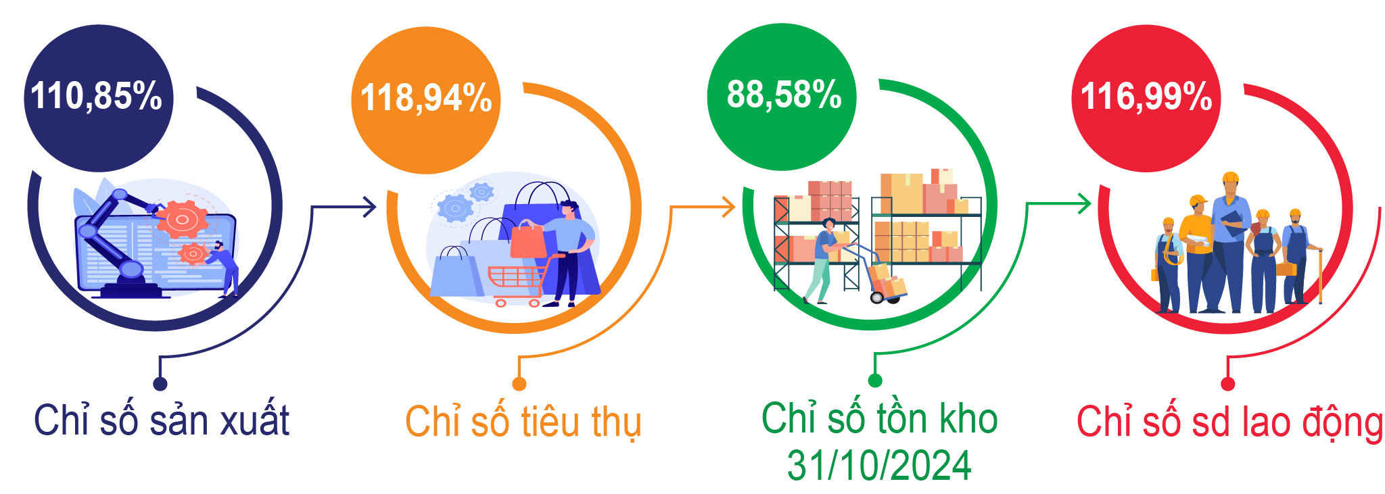
3. Tình hình đăng ký doanh nghiệp
Trong tháng (từ ngày 20/9 đến ngày 18/10/2024), toàn tỉnh có 41 doanh nghiệp đăng ký thành lập mới với số vốn đăng ký là 204,98 tỷ đồng; giảm 31,67% về số doanh nghiệp và giảm 13,11% về số vốn đăng ký so với cùng kỳ năm trước;vốn đăng ký bình quân 1 doanh nghiệp đạt 5,0 tỷ đồng, tăng 27,16% so với cùng kỳ năm trước. Ngoài ra, trong tháng có 14 doanh nghiệp hoạt động trở lại, tăng 27,27%; có 23 doanh nghiệp đăng ký tạm ngừng hoạt động, tăng 15,0%; có 13 doanh nghiệp đã giải thể, tăng 62,5%.
Tính chung 10 tháng, toàn tỉnh có 555 doanh nghiệp đăng ký thành lập mới với số vốn đăng ký là 2.755 tỷ đồng, không tăng không giảm về số doanh nghiệp nhưng giảm 35,16% về số vốn đăng ký so với cùng kỳ năm trước; vốn đăng ký bình quân một doanh nghiệp đạt 5,0 tỷ đồng, giảm 35,16% so với cùng kỳ năm trước. Ngoài ra, trong 10 tháng có 196 doanh nghiệp hoạt động trở lại, giảm 1,51%; có 564 doanh nghiệp đăng ký tạm ngừng hoạt động, tăng24,23%; có 121 doanh nghiệp đã giải thể, tăng 26,24%.
Đăng ký doanh nghiệp 10 tháng năm 2024
(So cùng kỳ năm trước)

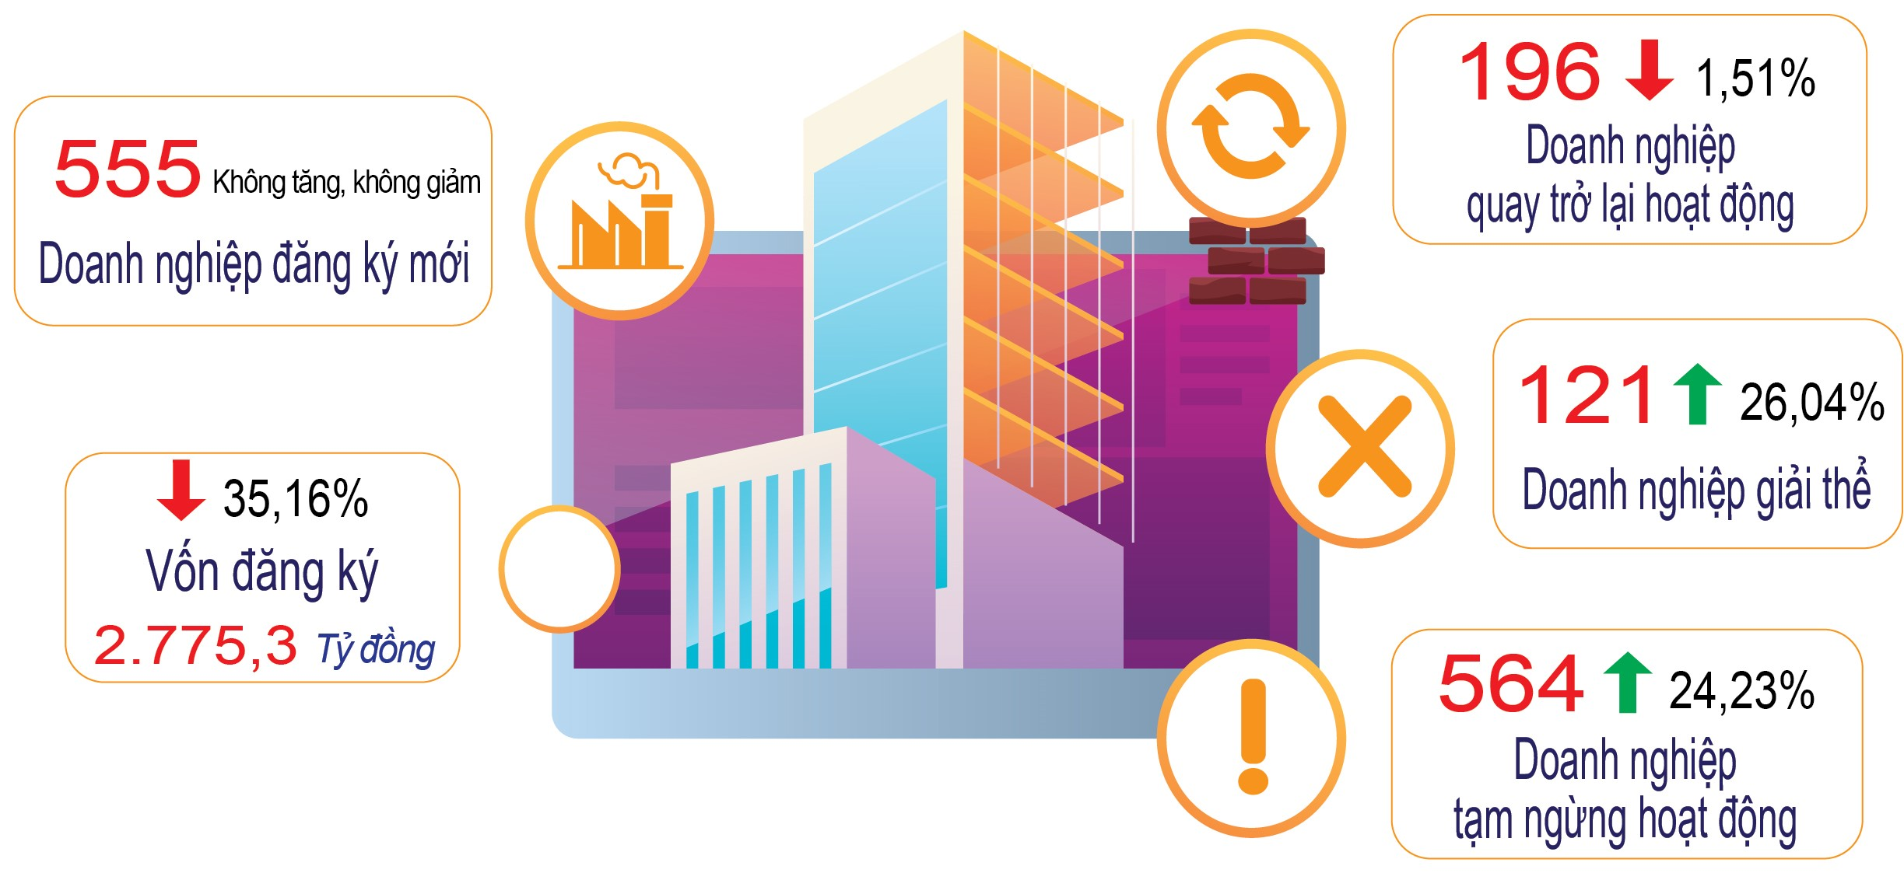
2. Đầu tư, xây dựng
Trong tháng 10/2024, trên địa bàn tỉnh xuất hiện nhiều đợt mưa lớn kéo dài gây ảnh hưởng lớn đến việc thi công các công trình ở địa bàn miền núi và các công trình giao thông. Nhìn chung, việc thực hiện vốn đầu tư từ nguồn vốn nhà nước do địa phương quản lý trong 10 tháng năm 2024 đạt thấp so với cùng kỳ năm 2023, tiến độ thực hiện các dự án khá chậm nên việc đảm bảo giải ngân 100% kế hoạch vốn đầu tư công năm 2024 là rất khó vì từ nay đến cuối năm chỉ còn 02 tháng, trong khi kế hoạch đầu tư công năm 2024 còn lại phải giải ngân là rất lớn; nhiều khó khăn, vướng mắc phát sinh trong quá trình triển khai thực hiện các công trình, dự án mà vướng mắc lớn nhất hiện nay vẫn là trong công tác giải phóng mặt bằng, ảnh hưởng rất lớn đến tiến độ thực hiện các dự án.
Tổng vốn đầu tư thực hiện từ nguồn vốn nhà nước do địa phương quản lý trong tháng ước đạt 483,3 tỷ đồng, giảm 5,7% so với tháng trước do thời tiết bắt đầu bước vào mùa mưa. Trong đó, chủ yếu vốn đầu tư thực hiện trong tháng thuộc nguồn vốn ngân sách nhà nước (vốn ngân sách nhà nước 372,3 tỷ đồng; vốn khác 111 tỷ đồng); vốn vay, vốn tự có của doanh nghiệp nhà nước và vốn trái phiếu chính phủ trong tháng không phát sinh. Nếu so với tháng cùng kỳ năm trước, vốn đầu tư thực hiện từ nguồn vốn nhà nước do địa phương quản lý giảm 30,3%.
Tính chung 10 tháng năm 2024, vốn đầu tư thực hiện từ nguồn vốn nhà nước do địa phương quản lý ước đạt 4.681,3 tỷ đồng, giảm 16,7% so với cùng kỳ năm 2023. Trong đó, nguồn vốn ngân sách nhà nước ước đạt 3.849,7 tỷ đồng, giảm 20,3%; vốn khác ước đạt 831,6 tỷ đồng, tăng 5,8%; vốn vay, vốn tự có của doanh nghiệp nhà nước và vốn trái phiếu chính phủ chưa phát sinh.
Đối với 08 dự án trọng điểm trên địa bàn tỉnh, đến nay có 03 dự án đã triển khai thực hiện đạt trên 45,0% kế hoạch và đang đẩy nhanh tiến độ để đạt và vượt kế hoạch, đó là: Đường ven biển Dung Quất - Sa Huỳnh, giai đoạn IIa; Cầu và đường nối từ trung tâm huyện lỵ Sơn Tịnh đến huyện Tư Nghĩa (Cầu Trà Khúc 3); Đầu tư xây dựng kè chống sạt lở kết hợp tạo quỹ đất bờ Bắc sông Trà Khúc, đoạn qua xã Tịnh Long và Tịnh Khê thành phố Quảng Ngãi; Đầu tư xây dựng kè chống sạt lở kết hợp tạo quỹ đất bờ Bắc sông Trà Khúc, đoạn qua xã Tịnh An và Tịnh Long, thành phố Quảng Ngãi. Các dự án còn lại có tiến độ thực hiện khá chậm.
Để hoàn thành mục tiêu giải ngân cao nhất có thể, các cơ quan chức năng cần tập trung tháo gỡ các khó khăn, vướng mắc trong công tác giải phóng mặt bằng; theo dõi sát sao tình hình thực hiện và giải ngân kế hoạch vốn của từng đơn vị chủ đầu tư, từng dự án. Từ đó, kịp thời báo cáo, tham mưu UBND tỉnh trong công tác chỉ đạo, điều hành vốn đầu tư công năm 2024 phù hợp với tình hình thực tế triển khai của các đơn vị.
Vốn đầu tư thực hiện từ nguồn vốn Nhà nước do địa phương quản lý
10 tháng năm 2024 (So cùng kỳ năm trước)

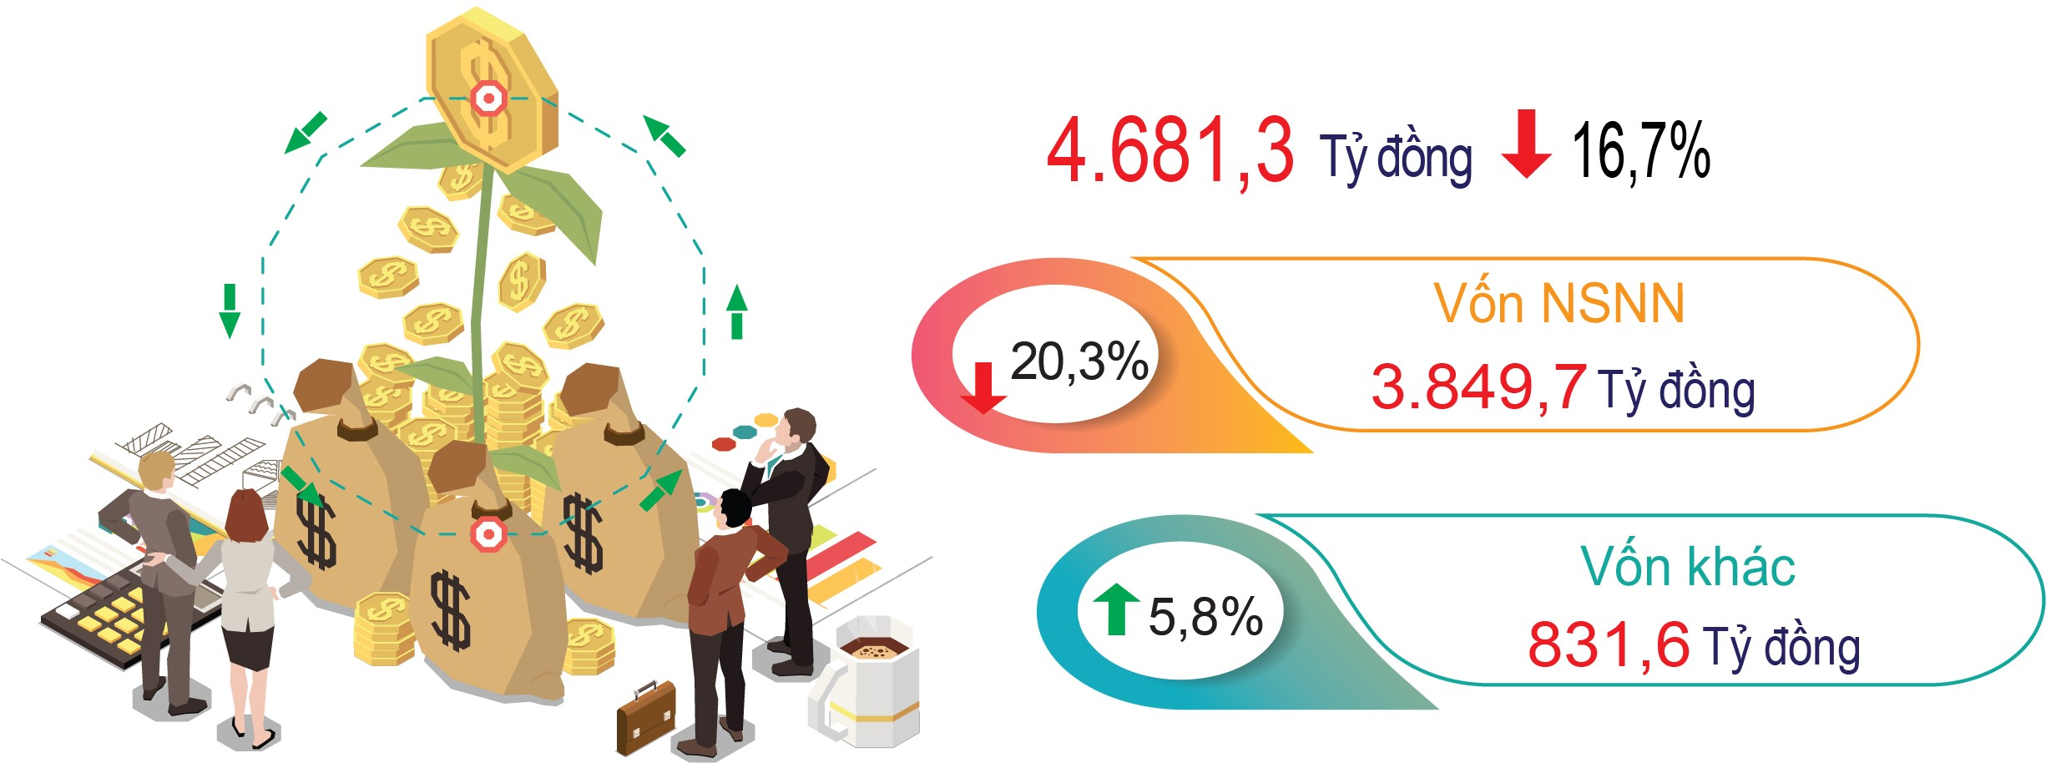
5. Thương mại, dịch vụ, giá cả
Hoạt động thương mại, dịch vụ tháng 10/2024 chịu sự tác động của yếu tố thời tiết bất lợi gây mưa lớn kéo dài làm cho hoạt động ăn uống, tham quan du lịch và mua sắm ngoài gia đình sụt giảm. Ngược lại, giá nhiên liệu và giá vàng có xu hướng tăng. Đó là những yếu tố chính tác động trực tiếp đến hoạt động thương mại, dịch vụ và vận tải trên địa bàn tỉnh trong tháng 10/2024.
5.1. Tổng mức bán lẻ hàng hóa và doanh thu dịch vụ tiêu dùng:
Tổng mức bán lẻ hàng hóa và doanh thu dịch vụ tiêu dùng tháng 10/2024 ước đạt 6.455,1 tỷ đồng, giảm 0,15% so với tháng trước và tăng 7,19% so với tháng cùng kỳ năm trước. Trong đó, tổng mức bán lẻ hàng hóa ước đạt 5.037,4 tỷ đồng, tương ứng tăng 0,55% và tăng 6,05%; dịch vụ lưu trú ước đạt 35,0 tỷ đồng, tương ứng giảm 4,16% và tăng 23,80%; dịch vụ ăn uống ước đạt 950,7 tỷ đồng, tương ứng giảm 2,86% và tăng 11,43%; dịch vụ du lịch lữ hành ước đạt 4,4 tỷ đồng, tương ứng giảm 15,67% và tăng 77,91%; dịch vụ tiêu dùng khác ước đạt 427,6 tỷ đồng, tương ứng giảm 1,67% và tăng 10,30%.
Trong tổng mức bán lẻ hàng hóa, nhiều nhóm hàng có doanh thu tăng so với tháng trước do nhu cầu tiêu dùng tăng, cụ thể: Nhóm hàng đồ dùng, dụng cụ, trang thiết bị gia đình ước đạt 465,8 tỷ đồng, tăng 1,87% do thời tiết giao mùa nên nhu cầu thuốc các loại tăng, cộng thêm nhu cầu chăn, nệm cũng tăng nhẹ so với tháng trước; nhóm hàng hóa khác ước đạt 74,9 tỷ đồng, tăng 1,50% do nhu cầu hoa tươi tăng mạnh trong dịp ngày Phụ nữ Việt Nam 20/10. Bên cạnh đó, một số nhóm hàng có doanh thu tăng do tác động bởi giá tăng như: Nhóm hàng xăng, dầu các loại ước đạt 812,2 tỷ đồng, tăng 3,26%; nhóm hàng nhiên liệu khác ước đạt 35,9 tỷ đồng, tăng 3,0%; nhóm hàng đá quý, kim loại quý và sản phẩm ước đạt 308,6 tỷ đồng, tăng 3,42%;… Ngược lại, một số nhóm hàng có doanh thu giảm so với tháng trước, cụ thể: Nhóm hàng vật phẩm văn hóa, giáo dục ước đạt 34,7 tỷ đồng, giảm 5,51% do trong tháng 9 học sinh bước vào năm học mới nên nhu cầu mua sắm văn phòng phẩm tăng cao, còn tháng này nhu cầu mua sắm giảm; nhóm hàng gỗ và vật liệu xây dựng ước đạt 383,8 tỷ đồng, giảm 2,30% do nhu cầu vật liệu xây dựng giảm khi thời tiết bước vào mùa mưa; nhóm hàng phương tiện đi lại ước đạt 212 tỷ đồng, giảm 5,67% do nhu cầu tiêu dùng đã tăng mạnh vào tháng trước. So với tháng cùng kỳ năm trước, hầu hết các nhóm hàng đều tăng, có 02 nhóm hàng có doanh thu giảm so với tháng cùng kỳ năm trước, đó là: Nhóm hàng gỗ và vật liệu xây dựng giảm 1,10% do giá một vài loại vật liệu xây dựng giảm; nhóm hàng xăng, dầu các loại giảm 5,17% do giá xăng, dầu giảm mạnh so với cùng kỳ.
Doanh thu dịch vụ lưu trú, ăn uống và dịch vụ tiêu dùng khác trong tháng giảm so với tháng trước chủ yếu do tình hình thời tiết trong tháng mưa nhiều, cộng với tháng trước có kỳ nghỉ lễ Quốc khánh 2/9 kéo dài 4 ngày nên nhu cầu tiêu dùng các ngành dịch vụ tháng này giảm.
Tổng mức bán lẻ hàng hóa và doanh thu dịch vụ tiêu dùng
10 tháng năm 2024 (So cùng kỳ năm trước)
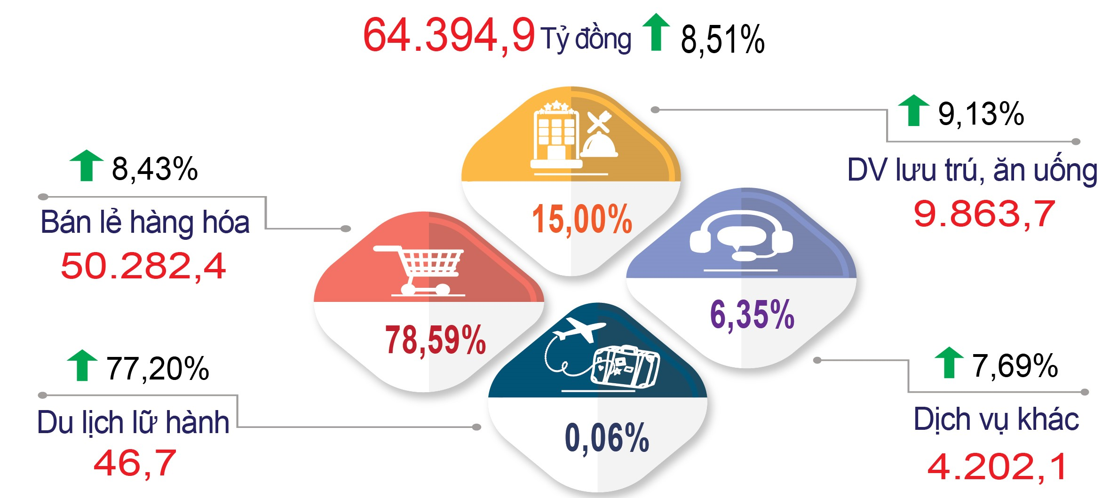
Tính chung 10 tháng năm 2024, tổng mức bán lẻ hàng hóa và doanh thu dịch vụ tiêu dùng ước đạt 64.394,9 tỷ đồng, tăng 8,51% so với cùng kỳ năm trước. Trong đó, tổng mức bán lẻ hàng hóa ước đạt 50.282,4 tỷ đồng, tăng 8,43%; dịch vụ lưu trú ước đạt 341,0 tỷ đồng, tăng 16,89%; dịch vụ ăn uống ước đạt 9.522,7 tỷ đồng, tăng 8,87%; dịch vụ du lịch lữ hành ước đạt 46,7 tỷ đồng, tăng 77,20%; dịch vụ tiêu dùng khác ước đạt 4.202,1 tỷ đồng, tăng 7,69%.
5.2. Chỉ số giá tiêu dùng, chỉ số giá vàng và đô la Mỹ
Chỉ số giá tiêu dùng (CPI) tháng 10/2024 tăng nhẹ với 0,03% so với tháng trước; tăng 1,99% so với tháng 12 năm trước; tăng 2,49% so với cùng tháng năm trước; bình quân 10 tháng năm 2024 tăng 3,10% so với cùng kỳ năm trước.
So với tháng trước, đa số các nhóm hàng hóa và dịch vụ có chỉ số giá biến động không đáng kể, trong đó có 8/11 nhóm hàng có chỉ số giá tăng và có 3/11 nhóm hàng có chỉ số giá giảm. Các nhóm hàng có chỉ số giá tăng, gồm: Hàng ăn và dịch vụ ăn uống tăng 0,53% (trong đó, lương thực tăng 0,26%, thực phẩm tăng 0,83%; ăn uống ngoài gia đình không tăng không giảm); đồ uống và thuốc lá tăng 0,07%; may mặc, mũ nón, giày dép tăng 0,19%; thiết bị và đồ dùng gia đình tăng 0,04%; thuốc và dịch vụ y tế tăng 0,02% (trong đó dịch vụ y tế ổn định, không tăng không giảm); giao thông tăng 0,55%; văn hoá, giải trí và du lịch tăng 0,10%; hàng hoá và dịch vụ khác tăng 0,01%. Các nhóm hàng có chỉ số giá giảm, gồm: Nhà ở, điện nước, chất đốt và VLXD giảm 0,79%; bưu chính viễn thông giảm 0,02%; giáo dục giảm 1,89% (trong đó dịch vụ giáo dục giảm 2,10%).
CPI bình quân 10 tháng năm 2024 tăng 3,10% so với bình quân cùng kỳ năm 2023, trong đó có 4/11 nhóm hàng hoá và dịch vụ có chỉ số giá tăng cao hơn mức tăng CPI chung, gồm: Nhà ở, điện nước, chất đốt và VLXD tăng 5,35%; thuốc và dịch vụ y tế tăng 9,02% (trong đó dịch vụ y tế tăng 10,23%); giáo dục tăng 7,95% (trong đó dịch vụ giáo dục tăng 8,74%); hàng hoá và dịch vụ khác tăng 5,38%. Có 6/11 nhóm có chỉ số giá tăng thấp hơn mức tăng chung, gồm: Hàng ăn và dịch vụ ăn uống tăng 2,24% (lương thực tăng mạnh với 10,91%, thực phẩm tăng 1,36%; ăn uống ngoài gia đình tăng 1,76%); đồ uống và thuốc lá tăng 1,21%; may mặc, mũ nón, giày dép tăng 1,84%; thiết bị và đồ dùng gia đình tăng 1,15%; giao thông tăng 0,18%; văn hoá, giải trí và du lịch tăng 0,34%. Riêng nhóm bưu chính viễn thông có chỉ số giá giảm với 0,51%.
Chỉ số giá vàng tháng 10/2024 tăng mạnh với 5,58% so với tháng trước; tăng 15,86% so với tháng 12 năm trước; tăng 22,79% so với cùng tháng năm trước; bình quân 10 tháng tăng 19,18% so với cùng kỳ năm trước. Chỉ số giá đô la Mỹ tháng 10/2024 tăng 1,22% so với tháng trước; tăng 2,85% so với tháng 12 năm trước; tăng 2,22% so với cùng tháng năm trước; bình quân 10 tháng tăng 5,02% so cùng kỳ năm trước.
Chỉ số giá tiêu dùng (CPI), vàng và đô la Mỹ
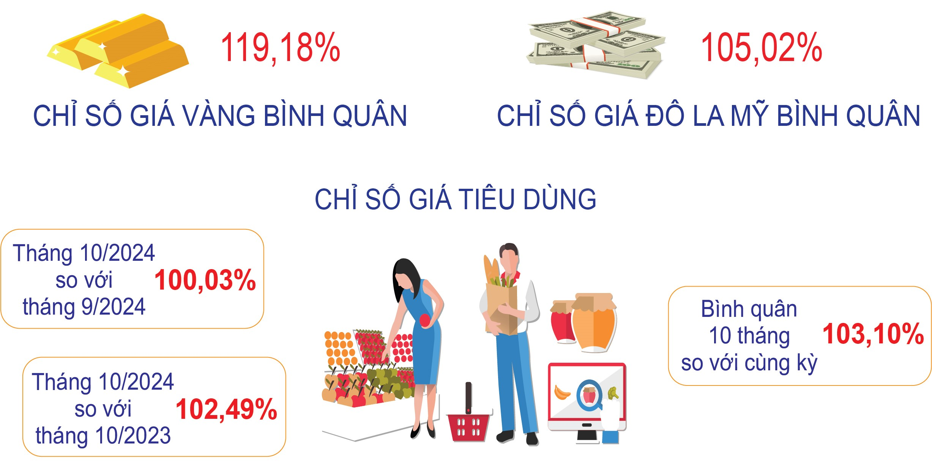
5.3. Hoạt động vận tải (không kể vận tải đường sắt)
Vận tải hành khách tháng 10/2024 ước đạt 483 nghìn lượt khách với mức luân chuyển 120.638 nghìn lượt khách.km, so với tháng trước giảm 5,48% về vận chuyển và giảm 3,04% về luân chuyển, tương ứng tăng 11,25% và tăng 16,98% so với tháng cùng kỳ năm trước. Trong đó, vận tải hành khách đường bộ ước đạt 469 nghìn lượt khách với mức luân chuyển 120.254 nghìn lượt khách.km, tương ứng giảm 2,97% và giảm 2,81% so với tháng trước và tăng tương ứng 11,19% và 17,01% so với tháng cùng kỳ năm trước; vận tải hành khách đường biển ước đạt 14 nghìn lượt khách với mức luân chuyển 384 nghìn lượt khách.km, tương ứng giảm 49,10% và giảm 43,89% so với tháng trước và tăng tương ứng 13,38% và 8,68% so với tháng cùng kỳ năm trước. Vận tải hành khách giảm so với tháng trước là do trong tháng 10 xuất hiện mưa lớn kéo dài và khách du lịch đến Quảng Ngãi giảm mạnh.
Tính chung 10 tháng năm 2024, vận tải hành khách ước đạt 5.128 nghìn lượt khách với mức luân chuyển 1.191.987 nghìn lượt khách.km, tương ứng tăng 9,80% và tăng 9,66% so với cùng kỳ năm trước, trong đó: Vận tải hành khách đường bộ tăng tương ứng 11,0% và 9,74%; vận tải hành khách đường biển tương ứng giảm 1,35% và tăng 0,56%.
Vận tải hàng hóa tháng 10/2024 ước đạt 1.604 nghìn tấn với mức luân chuyển 259.610 nghìn tấn.km, giảm 3,36% về vận chuyển và giảm 3,62% về luân chuyển so với tháng trước; tương ứng tăng 14,88% và tăng 19,56% so với tháng cùng kỳ năm trước. Trong đó, vận tải hàng hóa đường bộ ước đạt 1.564 nghìn tấn với mức luân chuyển 258.397 nghìn tấn.km, giảm 3,17% về vận chuyển và giảm 3,59% về luân chuyển so với tháng trước, và tăng tương ứng 15,34% và 19,67% so với tháng cùng kỳ năm trước; vận tải hàng hóa đường biển ước đạt 40 nghìn tấn với mức luân chuyển 1.213 nghìn tấn.km, giảm 10,39% về vận chuyển và giảm 9,43% về luân chuyển so với tháng trước, tương ứng giảm 0,42% và tăng 0,36% so với tháng cùng kỳ năm trước. Cũng do ảnh hưởng của thời tiết nên hoạt động vận tải hàng hoá ở một số khu vực phải tạm dừng, nhất là hoạt động chở gỗ keo, vật liệu xây dựng trên địa bàn các huyện miền núi nên vận tải hàng hóa trong tháng 10 giảm so với tháng trước.
Tính chung 10 tháng năm 2024, vận tải hàng hóa ước đạt 15.462 nghìn tấn với mức luân chuyển 2.460.193 nghìn tấn.km, tăng 5,15% về vận chuyển và tăng 7,88% về luân chuyển so với cùng kỳ năm trước, trong đó: Vận tải hàng hóa đường bộ tăng tương ứng 5,16% và 7,90%; vận tải hàng hóa đường biển tăng tương ứng 4,86% và 4,28%.
Doanh thu hoạt động vận tải, kho bãi và dịch vụ hỗ trợ vận tải tháng 10/2024 ước đạt 503,8 tỷ đồng, giảm 1,85% so với tháng trước và tăng 26,83% so với tháng cùng kỳ năm trước. Phân theo ngành kinh tế: Doanh thu vận tải đường bộ ước đạt 354,8 tỷ đồng, tương ứng giảm 3,49% và tăng 16,84%; doanh thu vận tải đường thủy ước đạt 8,7 tỷ đồng, tương ứng giảm 24,74% và tăng 1,29%; doanh thu kho bãi và dịch vụ hỗ trợ vận tải ước đạt 140,3 tỷ đồng, tương ứng tăng 4,60% và tăng 65,16%. Phân theo ngành vận tải: Doanh thu vận tải hành khách ước đạt 94,7 tỷ đồng, tương ứng giảm 5,19% và tăng 15,58%; doanh thu vận tải hàng hoá ước đạt 268,8 tỷ đồng, tương ứng giảm 3,76% và tăng 16,70%; doanh thu kho bãi và dịch vụ hỗ trợ vận tải ước đạt 140,3 tỷ đồng, tương ứng tăng 4,60% và tăng 65,16%. Doanh thu hoạt động kho bãi và dịch vụ hỗ trợ vận tải trong tháng 10 tăng so với tháng trước là do tăng hoạt động xuất nhập khẩu nguyên, nhiên, vật liệu phục vụ các Nhà máy lớn tại Khu kinh tế Dung Quất.
Tính chung 10 tháng đầu năm 2024, doanh thu hoạt động vận tải, kho bãi và dịch vụ hỗ trợ vận tải ước đạt 4.835,5 tỷ đồng, tăng 15,38% so với cùng kỳ năm trước, trong đó: Doanh thu vận tải hành khách tăng 9,49%; doanh thu vận tải hàng hóa tăng 6,66%; doanh thu kho bãi và dịch vụ hỗ trợ vận tải tăng 47,17%.
Hoạt động vận tải 10 tháng năm 2024
(So với cùng kỳ năm trước)

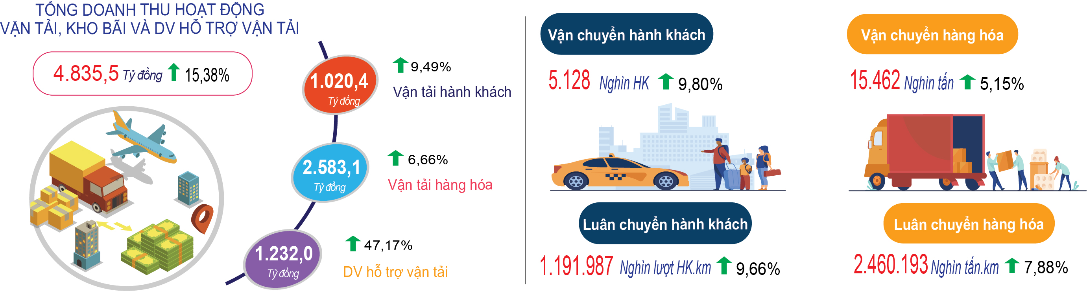
6. Một số vấn đề xã hội
6.1. Tình hình dịch bệnh, ngộ độc thực phẩm
* Các hoạt động phòng, chống dịch luôn được duy trì; từ đầu năm đến nay không có dịch bệnh lớn xảy ra, tuy nhiên một số dịch bệnh như sau:
- Sốt xuất huyết: : Trong tháng 10/2024 đã ghi nhận 76 ca mắc mới, tăng 25 ca so với tháng 9/2024; cộng dồn từ đầu năm có 699 ca, giảm 54,93% so với cùng kỳ năm 2023 (1.551ca). Tổng số ổ dịch nhỏ trong tháng: có 03 ổ dịch mới, tăng 02 ổ so với tháng 9/2024; cộng dồn 34 ổ.
- Bệnh Chân – Tay – Miệng: Tháng 10/2024 ghi nhận 107 ca mắc mới; cộng dồn 637 ca; giảm 11,28 % so với cùng kỳ năm 2023 ( 718 ca).
- Các bệnh truyền nhiễm khác: Chi nhận 02 ca sốt phát ban nghi sởi; 03 ca viêm não vi rút; 12 ca mắc thủy đậu. Các bệnh khác chưa có dấu hiệu bất thường.
* Công tác thanh kiểm tra, giám sát an toàn thực phẩm (ATTP) được tăng cường thực hiện.
- Tuyến tỉnh: Tổng số cơ sở được kiểm tra ATVSTP: 35 cơ sở, trong đó: 13 cơ sở sản xuất; 15 cơ sở kinh doanh thực phẩm; 07 cơ sở kinh doanh dịch vụ ăn uống. Kết quả: 35/35 cơ sở đạt.
- Tuyến huyện: Đoàn kiểm tra tuyến huyện, xã tiến hành kiểm tra các cơ sở thực phẩm trên địa bàn quản lý.
Toàn tỉnh kiểm tra 1.130 cơ sở thực phẩm, phát hiện vi phạm và nhắc nhở 37 cơ sở.
* Ngộ độc thực phẩm: Trong tháng xảy ra 01 ngộ độc thực phẩm, với 03 ca mắc, không có ca tử vong.
6.2. Hoạt động văn hoá, thể thao
* Lĩnh vực văn hóa: Công tác bảo tồn, phát huy giá trị di sản văn hóa được chú trọng. Nhiệm vụ Quy hoạch bảo tồn và phát huy di tích lịch sử quốc gia đặc biệt Văn hóa Sa Huỳnh đang triển khai thực hiện; thẩm định các Hồ sơ báo cáo kỹ thuật sữa chữa di tích theo đề nghị của một số địa phương.
* Lĩnh vực thể thao:
- Thể thao quần chúng: Tổ chức thành công giải Futsal tỉnh Quảng Ngãi năm 2024 từ ngày 22-29/9/2024; tổ chức Hội thi thể thao người cao tuổi tỉnh Quảng Ngãi năm 2024.
- Thể thao Thành tích cao: Cử đội tuyển Pencak Silat tỉnh Quảng Ngãi tập trung thi đấu giải Vô địch Pencak Silat quốc gia năm 2024.
6.3. Thông tin, truyền thông và Phát thanh truyền hình
Công tác thông tin, tuyên truyền; chuyển đổi số đã phản ánh kịp thời, đầy đủ và chính xác các hoạt động chính trị, kinh tế, văn hóa - xã hội, quốc phòng, an ninh quan trọng của tỉnh, bảo đảm tuyên truyền đúng định hướng. Tuyên truyền nội dung những điểm mới của Chỉ thị số 35-CT/TW ngày 14/6/2024 của Bộ Chính trị về đại hội đảng bộ các cấp tiến tới Đại hội đại biểu toàn quốc lần thứ XIV của Đảng; các văn bản của Tỉnh ủy về việc chỉ đạo triển khai thực hiện Chỉ thị 35-CT/TW: Kế hoạch số 288-KH/TU ngày 01/7/2024 của Tỉnh ủy về thực hiện Chỉ thị 35-CT/TW ngày 14/6/2024 của Bộ Chính trị về đại hội đảng bộ các cấp tiến tới Đại hội đại biểu Đảng bộ tỉnh Quảng Ngãi lần thứ XXI, nhiệm kỳ 2025-2030 và Đại hội đại biểu toàn quốc lần thứ XIV của Đảng.
Đẩy mạnh tuyên truyền các nghị quyết, kết luận của Ban Chấp hành Trung ương Đảng, Bộ Chính trị về xây dựng, chỉnh đốn Đảng và hệ thống chính trị. Tuyên truyền tạo sự thống nhất về nhận thức, làm cho cán bộ, đảng viên và Nhân dân hiểu đúng, đầy đủ về chủ trương, quan điểm, mục tiêu, nhiệm vụ, giải pháp của Đảng, Nhà nước về phòng, chống tham nhũng, tiêu cực; những kết quả đạt được trong công tác đấu tranh phòng, chống tham nhũng, tiêu cực của đất nước, của tỉnh; giới thiệu, biểu dương gương người tốt, việc tốt trong thực hiện đấu tranh phòng, chống tham nhũng, tiêu cực. Đẩy mạnh công tác truyền thông cải cách hành chính, chuyển đổi số; triển khai Nghị quyết số 13-NQ/TU của Ban Thường vụ Tỉnh ủy về chuyển đổi số tỉnh Quảng Ngãi đến năm 2025, định hướng đến năm 2030.
Triển khai các CSDL, nền tảng số: Đăng tải, cập nhật các TTHC lên Hệ thống thông tin giải quyết TTHC tỉnh theo các Quyết định của UBND tỉnh. Hoàn thành triển khai thí điểm Hệ thống thông tin phục vụ hoạt động chuyên ngành các cơ quan nhà nước cấp huyện tại huyện Tư Nghĩa và TX Đức Phổ. Tổ chức Lễ khai trương và phát động cài đặt, sử dụng Ứng dụng di động phục vụ cán bộ, công chức, viên chức, tổ chức và người dân trên địa bàn tỉnh Quảng Ngãi (ngày 30/9/2024).
Tư ngày 24/9/2024 đến 28/9/2024, Sở Thông tin và Truyền thông tỉnh đã tham mưu tổ chức Tuần lễ chuyển đổi số trên địa bàn tỉnh nhằm hưởng ứng Ngày chuyển đổi số Quốc gia. Tuần lễ diễn ra với chuỗi sự kiện liên tục, gồm: 03 Hội thảo về chuyển đổi số gắn với CCHC, phát triển kinh tế số; diễn tập thực chiến đảm bảo an toàn thông tin mạng cho cán bộ làm công tác ATTT trên địa bàn huyện Nghĩa Hành. Tham dự chuỗi sự kiện này có hơn 450 cán bộ, công chức, viên chức, doanh nghiệp, chuyên gia và được livestream trên Trang mạng xã hội của Sở TT&TT.
6.4. Tình hình tai nạn giao thông
Tình hình tai nạn giao thông trong tháng (tính từ ngày 15/9/2024 đến 14/10/2024), toàn tỉnh đã xảy ra ra 32 vụ, chết 13 người, bị thương 35 người, thiệt hại tài sản trị giá khoảng 119 triệu đồng (So với tháng 10/2023: Giảm 09 vụ, giảm 06 người chết, giảm 04 người bị thương; so với tháng 9/2024: Giảm 01 vụ, giảm 06 người chết, tăng 11 người bị thương), cụ thể:
- Tai nạn giao thông (TNGT) đường bộ: Xảy ra 32 vụ, chết 13 người, bị thương 35 người, thiệt hại tài sản trị giá khoảng 119 triệu đồng (So với tháng 10/2023: Giảm 08 vụ, giảm 06 người chết, giảm 03 người bị thương; so với tháng 9/2024: Giảm 01 vụ, giảm 06 người chết, tăng 11 người bị thương); trong đó:
+ TNGT hậu quả ít nghiêm trọng trở lên: Xảy ra 13 vụ, chết 13 người, bị thương 05 người, thiệt hại tài sản khoảng 35 triệu đồng (So với tháng 10/2023: Giảm 05 vụ, giảm 06 người chết, không tăng không giảm số người bị thương; so với tháng 9/2024: Giảm 06 vụ, giảm 06 người chết, giảm 01 người bị thương).
+ Va chạm giao thông: Xảy ra 19 vụ, bị thương 30 người, thiệt hại tài sản khoảng 84 triệu đồng (So với tháng 10/2023: Giảm 03 vụ, giảm 03 người bị thương; so với tháng 9/2024: Tăng 05 vụ, tăng 12 người bị thương).
- TNGT đường sắt: Không xảy ra (So với tháng 10/2023: Giảm 01 vụ, giảm 01 người bị thương; so với tháng 9/2024: Không tăng, không giảm).
- TNGT đường thủy nội địa: Không xảy ra (So với tháng 10/2023 và tháng 9/2024: Không tăng, không giảm).
Tính chung 10 tháng (từ ngày 15/12/2023 đến ngày 14/10/2024), toàn tỉnh đã xảy ra 320 vụ (tăng 50 vụ); chết 149 người (tăng 12 người), bị thương 265 người (tăng 43 người) so với cùng kỳ năm 2023. Trong đó:
- TNGT đường bộ: Xảy ra 318 vụ (tăng 49 vụ), chết 148 người (tăng 11 người), bị thương 264 người (tăng 43 người) so với cùng kỳ năm 2023.
- TNGT đường sắt: Xảy ra 02 vụ (tăng 01 vụ), chết 01 người (tăng 01 người), bị thương 01 người (không tăng không giảm) so với cùng kỳ năm 2023.
- TNGT đường thủy nội địa: Không xảy ra, không tăng, không giảm so với cùng kỳ năm 2023.
Trên đây là một số tình hình kinh tế - xã hội tháng 10 và 10 tháng năm 2024, Cục Thống kê tỉnh Quảng Ngãi kính báo cáo./.

Trong đó, công ty cổ phần 03 đơn vị; công ty TNHH 2TV trở lên 08 đơn vị; công ty TNHH 1TV 30 đơn vị;
Trong đó, công ty cổ phần 39 đơn vị; công ty TNHH 2TV trở lên 117 đơn vị; công ty TNHH 1TV 399 đơn vị;
Kế hoạch số 38/KH-UBND ngày 20/02/2024.
Kế hoạch số 152/KH-UBND ngày 16/7/2024 của UBND tỉnh.

